Guide över bassortiment i nutrition

- De flesta produkterna i denna kategori är kompletta, vilket innebär att de har ett balanserat innehåll av både energigivande och icke energigivande näringsämnen.
- Är produkten proteinrik (≥20 E%) anges detta i produktbeskrivningen.
- Gluten: produkterna är glutenfria (<2 mg/100 gram) om inget annat anges.
- Laktos: produkterna är laktoslåga (<1 gram laktos per 100 gram) om inget annat anges.
Är produkten laktosfri (<0,01 gram per 100 gram) anges det under produktbeskrivningen.

Bild | Artikelnummer Sesam LMN  Produktbenämning | Produktbeskrivning | Kcal per 100 g/ml | Protein per  100 g/ml | Fett per 100 g/ml | Kolhydrat per  100 g/ml | Fiber per 100g/ml | Smak
Generella kompletta kosttillägg 200 ml
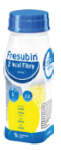 | 45205  Fresubin 2kcal Fibre Drink 4x200 ml | Komplett, energi- och proteinrik näringsdryck.  Med fiber. | 200 | 10 | 7,8 | 21,8 | 1,5 | Aprikos/Persika  Cappuccino  Choklad  Citron
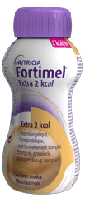 | 47846  Fortimel Extra 2 kcal 4x200 ml | Komplett, energi- och proteinrik näringsdryck.  Utan fiber. | 200 |  | 8,6 | 21 | 0 | Aprikos  Choklad-karamell  Skogsbär  Mocca
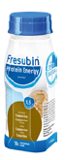 | 45238  Fresubin Protein Energy Drink  4x200 ml | Komplett näringsdryck med högt energi- och proteininnehåll.  Utan fiber.  (Chokladsmaken innehåller spår av fiber). | 150 | 10 | 6,7 | 12,4 | 0 | Cappuccino  Choklad  Smultron  Tropisk frukt  Vanilj
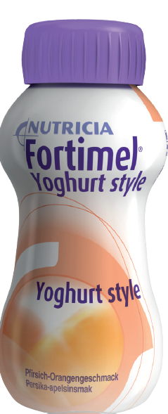 | 45170  Fortimel Yoghurt Style  4x200 ml | Komplett och energirik näringsdryck baserad på yoghurt.  Utan fiber.  Innehåller laktos (2,6 g/100 ml). | 150 | 5,9 | 5,8 | 18,7 | 0 | Hallon  Vanilj/Citron  Persika/  Apelsin
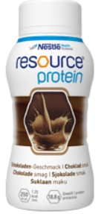 | 45172  Resource Protein | Komplett proteinrik näringsdryck.  Utan fiber. | 125 | 9,4 | 3,5 | 14 | 0 | Aprikos  Choklad  Jordgubb  Kaffe  Skogsbär  Vanilj
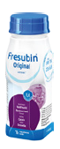 | 45180  Fresubin Original Drink  4x200 ml | Komplett näringsdryck.  Utan fiber.  Laktosfri. | 100 | 3,8 | 3,4 | 13,8 | 0 | Choklad  Persika  Svarta vinbär  Vanilj
Kompakta kosttillägg 125 ml
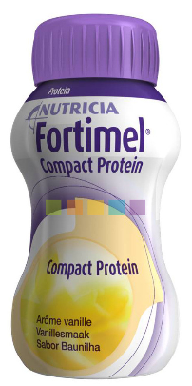 | 45169  Fortimel Compact Protein  4x125 ml | Näringsdryck med högt energi- och proteininnehåll i liten volym.  Passar till patienter med nedsatt aptit eller med vätskerestriktion.  Utan fiber. | 240  245 | 14,4  14,6 | 9,4  9,6 | 24,4  25,4 | 0  0 | Jordgubb  Mocca  Vanilj  Banan  Persika/Mango  Röda bär  Värmande tropisk  Svalkande bär  Neutral
Icke komplett, fettfritt kosttillägg 200 ml
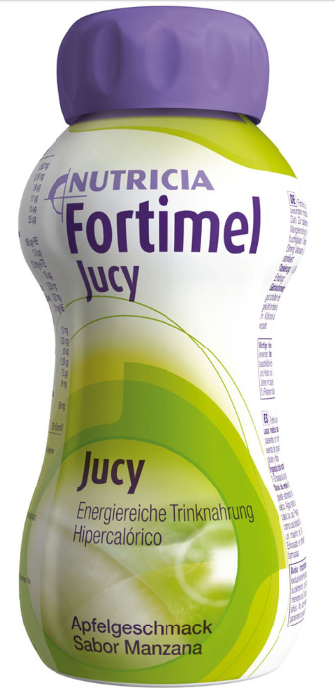 | 45209  Fortimel Jucy  4x200 ml | Klar, fettfri näringsdryck.  Icke komplett och kan inte användas som enda näringskälla.  Utan fiber. | 150 | 3,9 | 0 | 33,5 | 0 | Apelsin  Jordgubb  Skogsbär  Svart vinbär  Tropisk  Äpple
Kosttillägg med anpassad konsistens
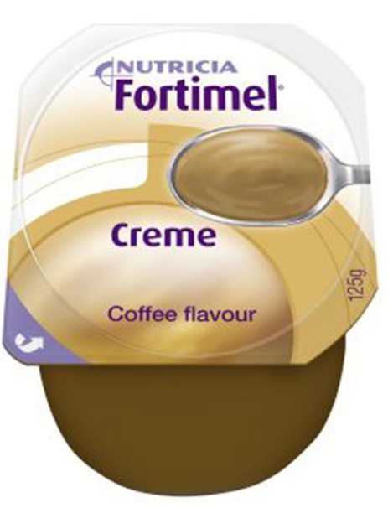 | 45207  Fortimel Creme  4x125 g | Kosttillägg med högt energi- och proteininnehåll med krämkonsistens. | 158 (choklad)  161 (övriga smaker) | 9,3 (choklad)  9,9 (övriga smaker) | 5 | 19 | <0,5 | Choklad  Mocca  Vanilj  Skogsbär
Sjukdomsspecifika kosttillägg; för behandling av trycksår 200 ml
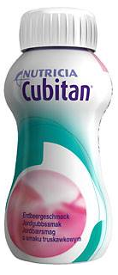 | 45193  Cubitan  4x200 ml | Energi- och proteinrik näringsdryck för behandling av trycksår.  Utan fiber.  Innehåller laktos (1,7 g/100 ml). | 124 | 8,8 | 3,5 | 14,5 | 0 | Vanilj  Jordgubb  Choklad

Övriga produkter bassortiment nutrition

Bild | Artikelnummer Sesam LMN Produktbenämning | Produktbeskrivning | Kcal per enhet | Protein per enhet | Fett per enhet | Kolhydrat per enhet | Fiber per enhet | Smak
Konsistensgivare
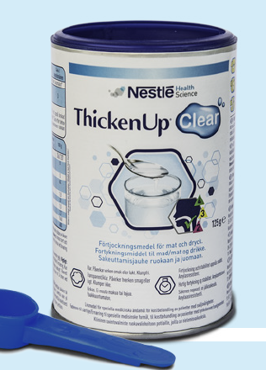 | 43556  Resource Thicken Up Clear  1 x 125g | Förtjockningsmedel som ökar sväljsäkerheten vid dysfagi. Neutral smak, kan blandas med kall och varm vätska eller i maträtter.  Amylasresistent. Eftertjocknar inte.  1 skopa = 1,2 gram  Gluten och laktosfri. | 3,7 per skopa | 0 | 0 | 0,7 per skopa | 0,3 per skopa | Konsistensgivare, neutral/ingen smak
Proteinberikning
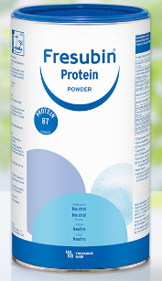 | 43625  Fresubin Protein Powder 1 x 300 g | Lättlösligt proteinpulver med vassle för patienter med ökat proteinbehov. Neutral smak, kan blandas med kall och varm vätska eller i maträtter.  Gluten och laktosfri. | 20 per skopa | 4,5 per skopa | 0,05 per dos | 0 | 0 | Neutral smak
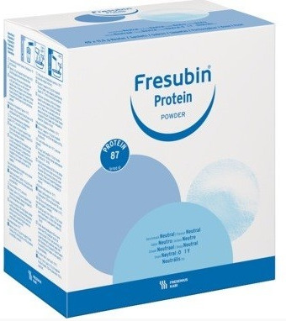 | 43658  Fresubin Protein Powder dospåsar  40 x 11,5 gram | Lättlösligt proteinpulver med vassle för patienter med ökat proteinbehov. Neutral smak, kan blandas med kall och varm vätska eller i maträtter.  Gluten och laktosfri. | 40 per dos | 10 per dos | 0,12 per dos | 0 | 0 | Neutral smak

Generell information
Livsmedel för speciella medicinska ändamål för vuxna över 16 år förskrivs från och med 1 mars 2018 via Sesam LMN.
Produkterna är lagervaror och levereras vanligen inom 2-4 dagar efter uttag via Hjälpmedelscentrums kundtjänst.
Information: https://vardgivare.regionhalland.se/behandlingsstod/funktionsnedsattning/hjalpmedel/resursenheten-for-nutrition-2/
Kontakt: nutrition@regionhalland.se

